MANUAL PER A LA CREACIÓ DE LA PÀGINA DE
VALIDACIÓ DEL CODI SEGUR DE VERIFICACIÓ
A LA SEU ELECTRÒNICA / GOVERN OBERT DE L’AOC

DADES DEL DOCUMENT

Elaborat per: Diputació de Barcelona, Gabinet d’Innovació Digital
Data de creació: 17/02/2022
Estat formal: En construcció
Nivell accés a la informació: Públic
Títol: Manual per a la creació de la pàgina de validació del codi segur de verificació a la seu electrònica / govern obert de l’AOC
Fitxer: MAN_CREACIO PAGINA VERIFICACIO DOCUMENTS_01032022
Control de còpies: Les còpies electròniques disponibles només al directori SASIL:
U:\GID\Sasil\03. SeTDIBA\12. Seu electrònica

CONTINGUT

DADES DEL DOCUMENT 2
CONTINGUT 2
INTRODUCCIÓ 3
PROBLEMÀTICA 3
EL SERVEI DE SUPORT AL MANTENIMENT DE LA SEU-E DEL SASIL 4
CREACIÓ D’UNA PÀGINA NOVA PER A LA VERIFICACIÓ DE DOCUMENTS 4
SUBSTITUCIÓ DE LES IMATGES DE LA PÀGINA DE VERIFICACIÓ DE DOCUMENTS 7
DESTACAR LA NOVA PÀGINA DE VERIFICACIÓ DE DOCUMENTS A LA PORTADA DE LA SEU ELECTRÒNICA 10

INTRODUCCIÓ
La Seu Electrònica és un espai de relació amb l'Administració, és a dir, un punt d'accés únic a disposició de la ciutadania i de les empreses que representa una nova manera de realitzar les gestions públiques, sense condicionaments d’horaris i d'espai, amb la màxima seguretat i contribuint a un ús més eficaç i eficient dels recursos públics. Esdevé doncs una oficina virtual oberta a totes hores i tots els dies de l'any.
La Seu Electrònica garanteix que la informació publicada és de qualitat i una navegació i comunicació segures.

PROBLEMÀTICA
Bona part dels Ajuntaments de la província de Barcelona han sol·licitat el servei de SEU-E al Consorci Administració Oberta de Catalunya (en endavant AOC).
Malgrat l’AOC assumeix el manteniment tecnològic d’aquestes SEU-E, la personalització, l’ajust i el manteniment de continguts recau en els ens locals.
La majoria d’aquests ens tant sols tenen mans per al manteniment de les webs municipals i no han pogut assumir l’actualització de les SEU-E.
Tenint en compte que la Seu Electrònica esdevé el punt de trobada necessari entre ciutadà i ajuntament, cal posar-les al dia per tal d’assolir aquestes fites:
- El ciutadà les localitza (revisió d’enllaços i destacats des del web municipal cap a la seu electrònica)
- Els enllaços a les plataformes de tramitació existeixen i son correctes (e-TRAM, e-FACT, e-NOTUM, etc...)
- Contenen les eines necessàries per garantir una correcta prestació dels serveis (validació de documents, signatures i certificats)
- La informació legal i de context és correcta i permet al ciutadà obtenir informació sobre els drets i obligacions de les administracions respecte la prestació dels serveis (informació de la seu).
Aquest manual permet avançar en l’assoliment de la tercera de les fites relacionades.

EL SERVEI DE SUPORT AL MANTENIMENT DE LA SEU-E DEL SASIL
Des de la Secció d’Assistència en Sistemes d’Informació Local de la Diputació de Barcelona (SASIL) assessorem als ens locals del programa SeTDIBA en les tasques que implica posar al dia les seves seus electròniques.
La posada en marxa en aquests ens locals de l’administració electrònica no pot acabar amb l’eliminació del paper i l’endreça interna. Els canvis també tenen una vessant pública i comunicativa que cal abordar.
Des de la SASIL acompanyem als ens locals en aquestes tasques, i amb aquest objectiu elaborem aquest manual que ha de permetre que qualsevol ens local pugui disposar de la pàgina de verificació de documents electrònics a la seva seu electrònica.
Recordeu que els consells comarcals que formen part de la Xarxa de Suport al Govern Digital us poden prestar suport en aquesta actuació.

CREACIÓ D’UNA PÀGINA NOVA PER A LA VERIFICACIÓ DE DOCUMENTS
1. Accediu al gestor de continguts de la seu electrònica i situeu-vos a la pàgina de “Serveis i tràmits”. Podeu accedir a aquesta pantalla des del peu de la vostra seu electrònica:
2. El gestor us mostrarà la llista de “Estat dels serveis”, “Serveis” i “Tràmits”. Al peu d’aquesta pàgina observareu el següent formulari que us permetrà crear una nova pàgina. Seleccionarem “Tràmits” i especificarem aquest títol: “Verificació de documents”.
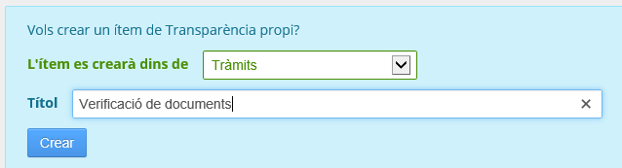
3. Es crearà la nova pàgina. Sobre aquesta pàgina, hem de marcar la opció de “Mostrar-la” i seguit fem clic al botó “Edita”
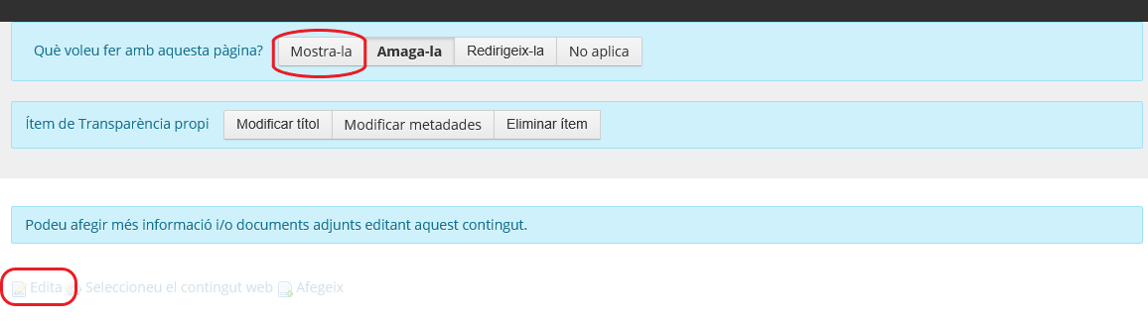
4. Es desplegarà una editora html per tal que pugeu editar el contingut.
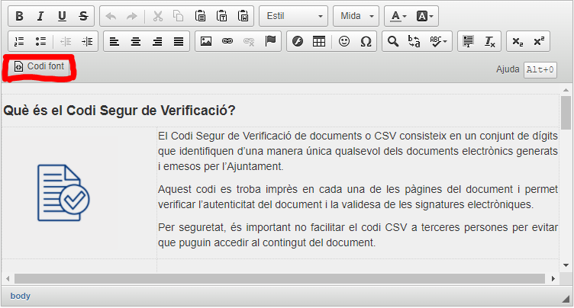
- Cliqueu sobre el botó “Codi font”
- Copieu el següent codi html i enganxeu-lo sobre aquesta vista. ATENCIÓ, abans de copiar-lo haureu de substituir un paràmetre relatiu a l’ens local SeTDIBA que esteu editant (el teniu remarcat en groc en el codi). Si no el teniu, podeu fer un correu electrònic a setdiba@diba.cat demanant que us el facin arribar.
<table border="0" cellpadding="1" cellspacing="1" style="width:100%;">
<tbody>
<tr>
<td colspan="2">
<h4 style="font-family:Open Sans, sans-serif;color:rgb(51, 51, 51);">Què és el Codi Segur de Verificació?</h4>
</td>
</tr>
<tr>
<td style="width: 200px;"><img alt="" src="/documents/4841694/0/Verificaci%C3%B3+de+documents.png/f37c4bb7-1ba1-496b-8c83-f8ea929be12d" style="height: 150px; width: 150px;" /></td>
<td>
<p style="margin: 0px 0px 10px; color: rgb(51, 51, 51); font-family: &quot;Open Sans&quot;, sans-serif; font-size: 14px; text-align: justify;">El Codi Segur de Verificació de documents o CSV consisteix en un conjunt de dígits que identifiquen d’una manera única qualsevol dels documents electrònics generats i emesos per l’Ajuntament.</p>
<p style="margin: 0px 0px 10px; color: rgb(51, 51, 51); font-family: &quot;Open Sans&quot;, sans-serif; font-size: 14px; text-align: justify;">Aquest codi es troba imprès en cada una de les pàgines del document i&nbsp;<span style="text-align: justify;">permet verificar l’autenticitat del document i&nbsp;la validesa de les signatures electròniques.&nbsp;</span></p>
<p style="margin: 0px 0px 10px; color: rgb(51, 51, 51); font-family: &quot;Open Sans&quot;, sans-serif; font-size: 14px; text-align: justify;">Per seguretat, és important no facilitar el codi CSV a terceres persones per evitar que puguin accedir al contingut del document.</p>
</td>
</tr>
<tr>
<td style="text-align: justify;">&nbsp;</td>
<td style="text-align: justify;">&nbsp;</td>
</tr>
</tbody>
</table>
<table border="0" cellpadding="1" cellspacing="1" style="width:800px;">
<tbody>
<tr>
<td>
<h4 style="font-family: &quot;Open Sans&quot;, sans-serif; color: rgb(51, 51, 51); text-align: justify;"><span style="color: inherit; font-family: inherit;">On puc localitzar el Codi Segur de Verificació d'un document?</span></h4>
</td>
<td style="text-align: justify;">&nbsp;</td>
</tr>
<tr>
<td>
<p style="text-align: justify;">Trobareu el codi de verificació segur (CSV) a casella&nbsp;<em>Altres dades</em> de la capçalera el&nbsp;<span style="text-align: justify;">document emès per l’ajuntament</span>.&nbsp;</p>
</td>
<td style="text-align: justify;">&nbsp;</td>
</tr>
</tbody>
</table>
<table border="0" cellpadding="1" cellspacing="1" style="width:800px;">
<tbody>
<tr>
<td style="width: 200px; text-align: justify;">&nbsp;</td>
<td style="text-align: justify;"><img alt="" src="/documents/2854435/0/on_localitzar_csv.png/2b83cce2-6c6e-42cd-bb93-9ed26916f344" /></td>
</tr>
<tr>
<td style="width: 200px; text-align: justify;">&nbsp;</td>
<td style="text-align: justify;">&nbsp;</td>
</tr>
</tbody>
</table>
<table border="0" cellpadding="1" cellspacing="1" style="width:800px;">
<tbody>
<tr>
<td>
<h4 style="font-family: &quot;Open Sans&quot;, sans-serif; color: rgb(51, 51, 51); text-align: justify;">Com validar el document?</h4>
</td>
<td style="text-align: justify;">&nbsp;</td>
</tr>
<tr>
<td>
<ol>
<li style="text-align: justify;">Localitzeu el codi CSV del document</li>
<li style="text-align: justify;">Introduïu el codi CSV a la casella <em>Codi de verificació&nbsp;</em>del següent formulari.&nbsp;</li>
<li style="text-align: justify;">Llegiu la qüestió plantejada a la casella <em>Respongui a la següent pregunta</em> per poder comprovar el seu codi</li>
<li style="text-align: justify;">Escriviu la solució a la casella <em>Resposta</em></li>
<li style="text-align: justify;">Premeu el botó <em>Comproveu codi</em></li>
</ol>
</td>
<td style="text-align: justify;">&nbsp;</td>
</tr>
<tr>
<td style="text-align: justify;">&nbsp;</td>
<td style="text-align: justify;">&nbsp;</td>
</tr>
</tbody>
</table>
<h4 style="text-align: justify;"><span style="color: inherit; font-family: inherit;">Verifiqueu aquí el vostre document:</span></h4>
<iframe frameborder="0" height="500" scrolling="no" src="https://accede.diba.cat/verificador.jsp?idioma=ca&amp;codigo_entidad=codiensSeTDIBA" width="100%">Si veieu aquest text, vol dir que el vostre navegador no suporta iframes. Si us plau, actualitzeu el navegador a la última versió per poder visualitzar aquest contingut.</iframe>

- Després d’enganxar el codi, desmarqueu el botó “Codi font”, comproveu com es visualitza el contingut de la pàgina i feu “Publica”
- Si el contingut no es visualitza correctament, abans d’enganxar el codi a la editora html del gestor de continguts, copieu-lo a la llibreta de notes del PC. Seguit el seleccioneu tot, el copieu i el torneu a enganxar a la editora html del gestor de continguts. Després d’enganxar el codi, desmarqueu el botó “Codi font”, comproveu com es visualitza el contingut de la pàgina i feu “Publica” (amb aquest pas eliminem el possible codi “brut” que genera una inserció de contingut provinent directament d’un editor de text com word).
- Tanqueu l’editor de la seu, dirigiu-vos a la part pública de la seu electrònica i comproveu amb un document real (i el seu codi segur de verificació) que la pàgina funciona correctament

SUBSTITUCIÓ DE LES IMATGES DE LA PÀGINA DE VERIFICACIÓ DE DOCUMENTS
Ja haureu creat la pàgina de “Verificació de documents”, però les imatges que esteu visualitzant no estan a l’estructura de fitxers del gestor de continguts que heu emprat per crear-la. Estan en una altra estructura i si algú les esborra o les modifica afectarà a la visualització de la vostra pàgina.
Cal per tant, carregar aquestes mateixes imatges sobre el gestor de continguts de l’ens que esteu editant.
Imatges implicades:
Nom amb el que haureu de desar la imatge en el vostre PC: Verificació de documents.png
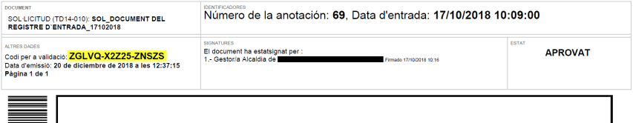
Nom amb el que haureu de desar la imatge en el vostre PC: on_localitzar_csv.png

Passos a seguir per a substituir les imatges:
1. Sobre les imatges que trobeu en aquest mateix document, feu clic amb el botó dret del ratolí i seleccioneu l’opció “Anomena i desa la imatge”. Deseu les imatges exactament amb el nom que especifiquem sota les mateixes, en un directori local del PC que estigueu emprant.
2. Accediu a l’editor de la seu electrònica i situeu-vos a la pàgina de “Verificació de documents” que acabeu de crear. Feu clic sobre el botó “Edita” que trobareu al peu de la pàgina.
3. Feu un clic sobre la imatge que voleu substituir, i seguit feu clic sobre la icona “Imatge”
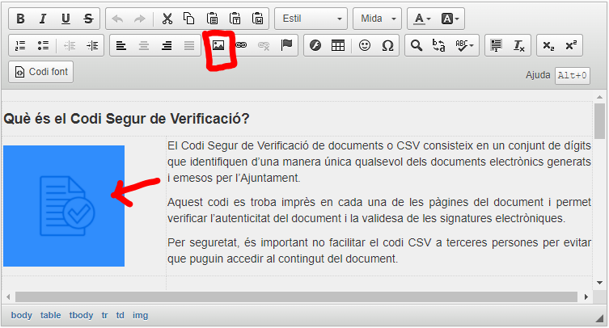
4. Veureu la imatge seleccionada en una nova finestra. Sobre aquesta finestra feu clic a “Veure servidor”
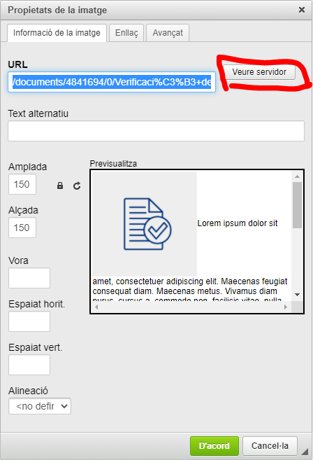
5. Seguit s’obrirà un explorador de fitxers que us mostrarà una estructura de carpetes del servidor. Feu clic a “Create new folder” i anomeneu i deseu la carpeta on desareu les imatges.
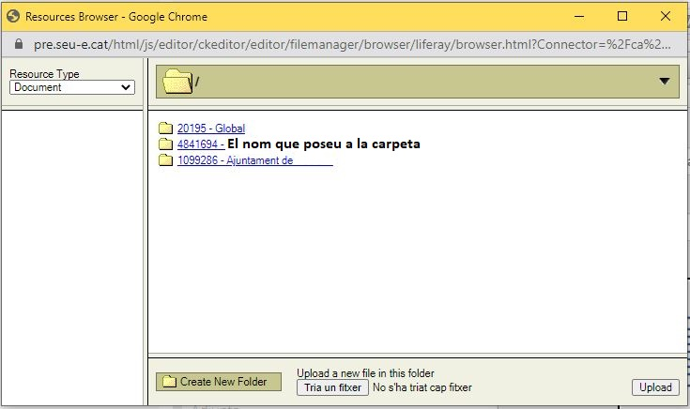
6. Veureu la carpeta que heu creat. Entreu fent-hi doble clic i seguit un altre clic a “Tria un fitxer”. S’obrirà l’explorador d’arxius del vostre PC, navegueu per la vostra estructura de carpetes fins localitzar la carpeta on heu desat les dues imatges anteriors. Feu clic sobre una de les dues imatges, premeu “Obre” en el vostre explorador i seguit feu “Upload”
Repetiu el procediment per la segona imatge.
7. Feu clic sobre la opció “Publica” (lògicament no observareu cap canvi en la visualització de la plana, però des d’aquest moment tindreu el govern absolut sobre aquestes imatges).

DESTACAR LA NOVA PÀGINA DE VERIFICACIÓ DE DOCUMENTS A LA PORTADA DE LA SEU ELECTRÒNICA
Un cop creat el contingut, tant sols ens quedarà destacar-lo a portada.
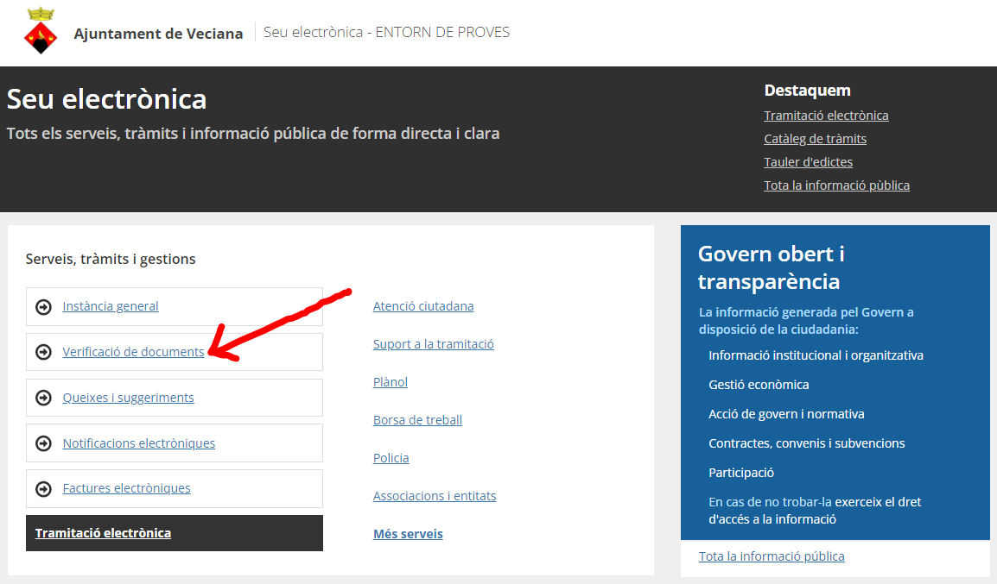
1. Accediu al gestor de continguts de la seu electrònica i situeu-vos a la portada del web. Un cop fet l’accés amb el vostre usuari, veureu la mateixa portada però amb botons que en permeten l’edició.
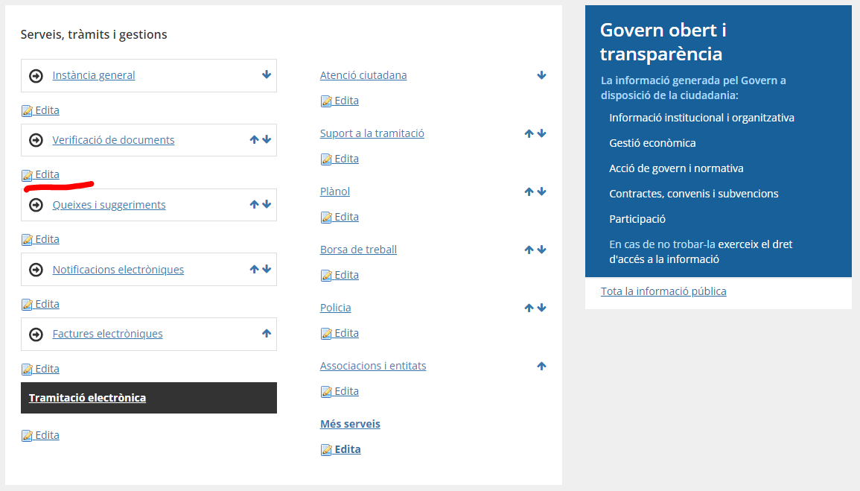
2. Feu clic al botó “Edita” que hi ha sota la caixa on voleu destacar el contingut que acabeu de crear relatiu a la “Verificació de documents”.

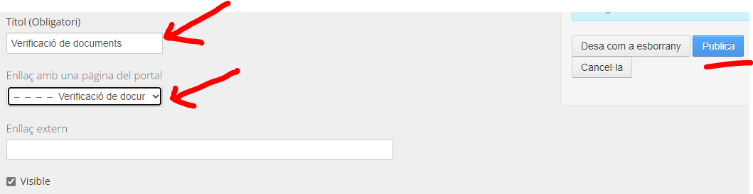

3. Poseu un títol al destacat i seleccioneu la pàgina destí on ens portarà l’enllaç. En el desplegable, busqueu la pàgina “Verificació de documents” que trobareu agrupada en el bloc “Serveis i tràmits” > “Tràmits” > “Verificació de documents”.
4. Feu clic a “Publica”

